- Vul hieronder alle domeinen in die je ziet: het zijn er in totaal 16.
Domeinnamen
1.
2.
3.
4.
5.
6.
7.
8.
9.
10.
11.
12.
13.
14.
15.
16.

Voor de volgende opdracht heb je ‘oortjes’/koptelefoon nodig.

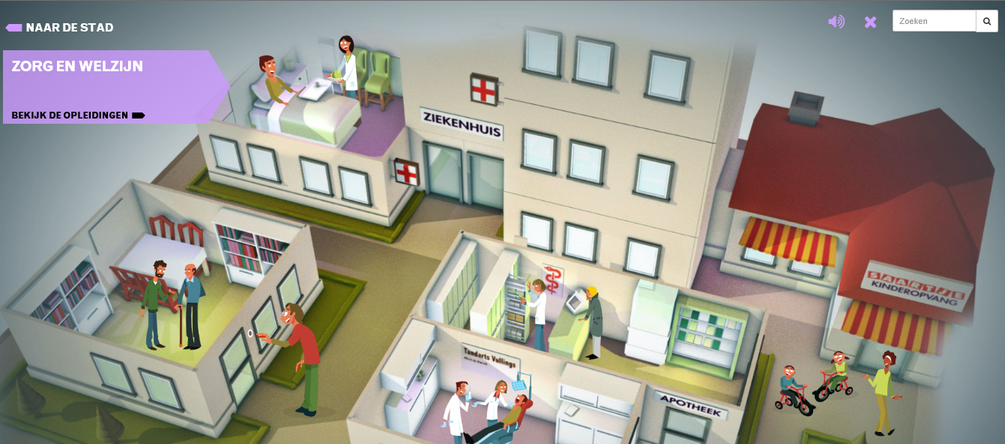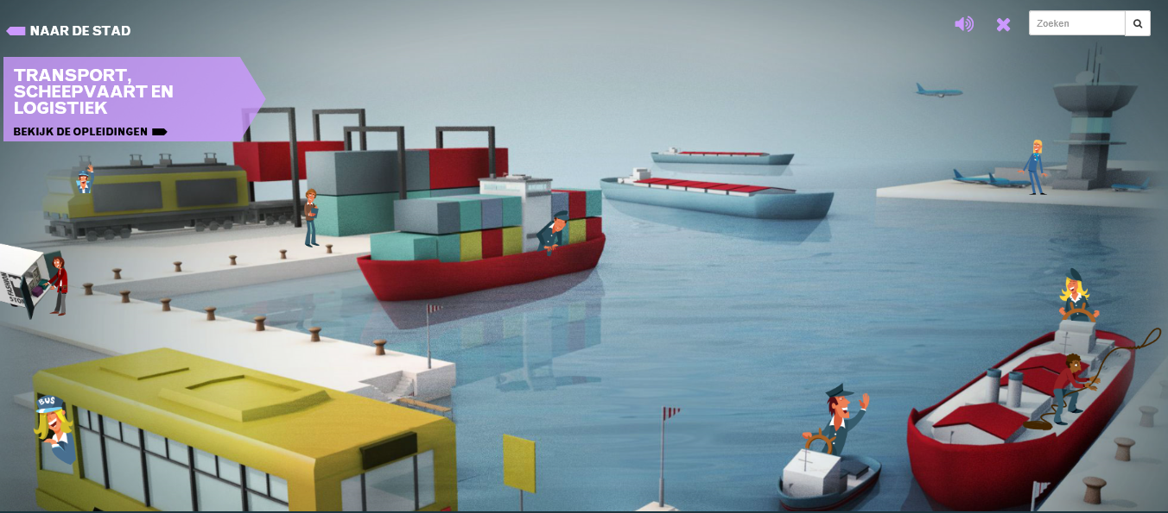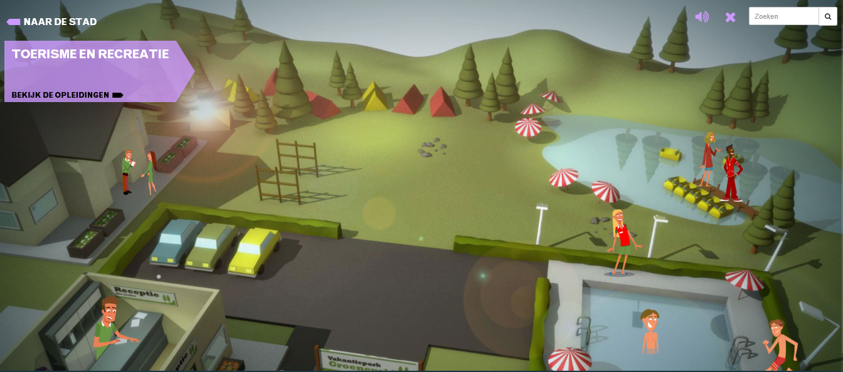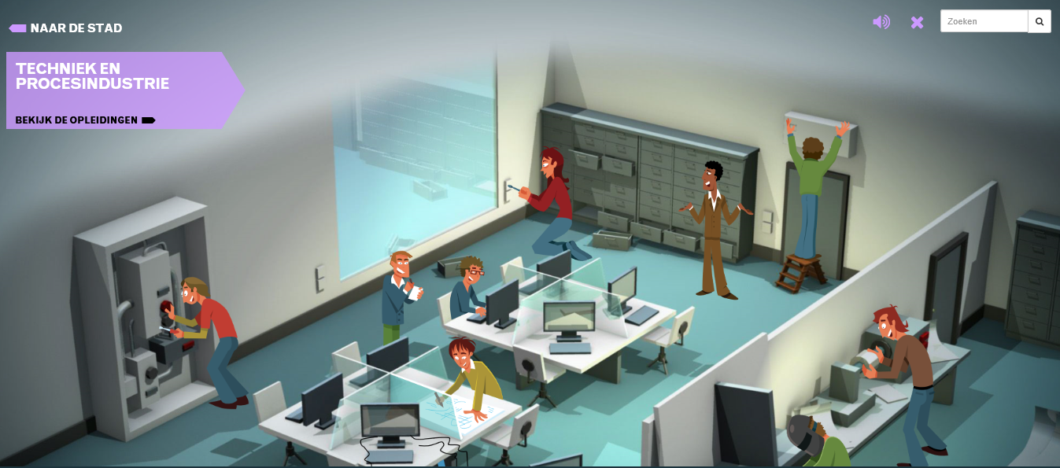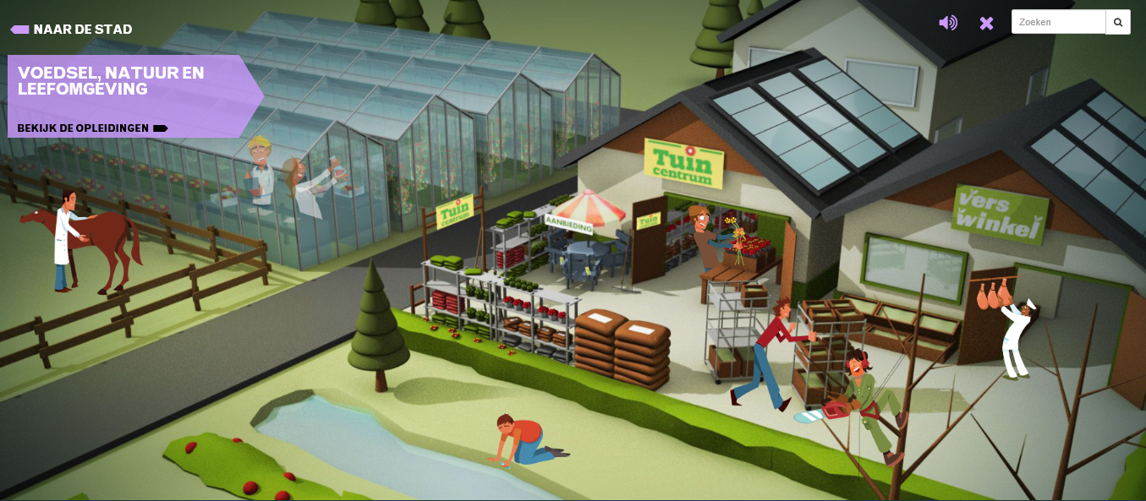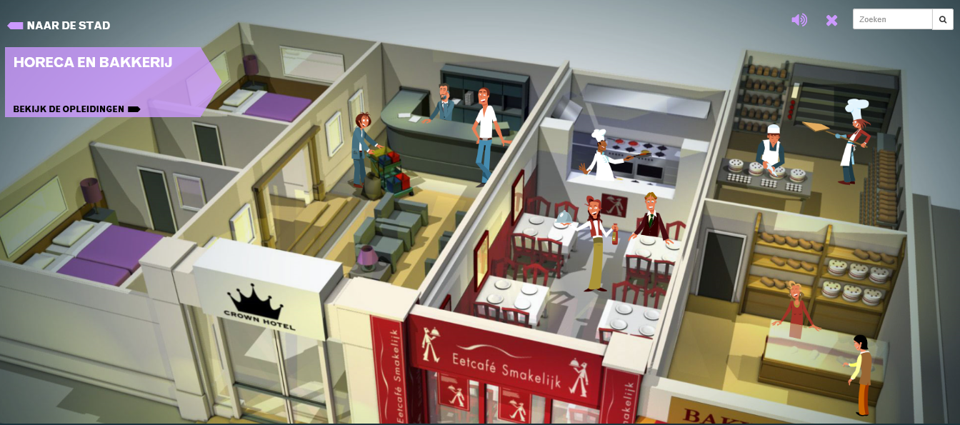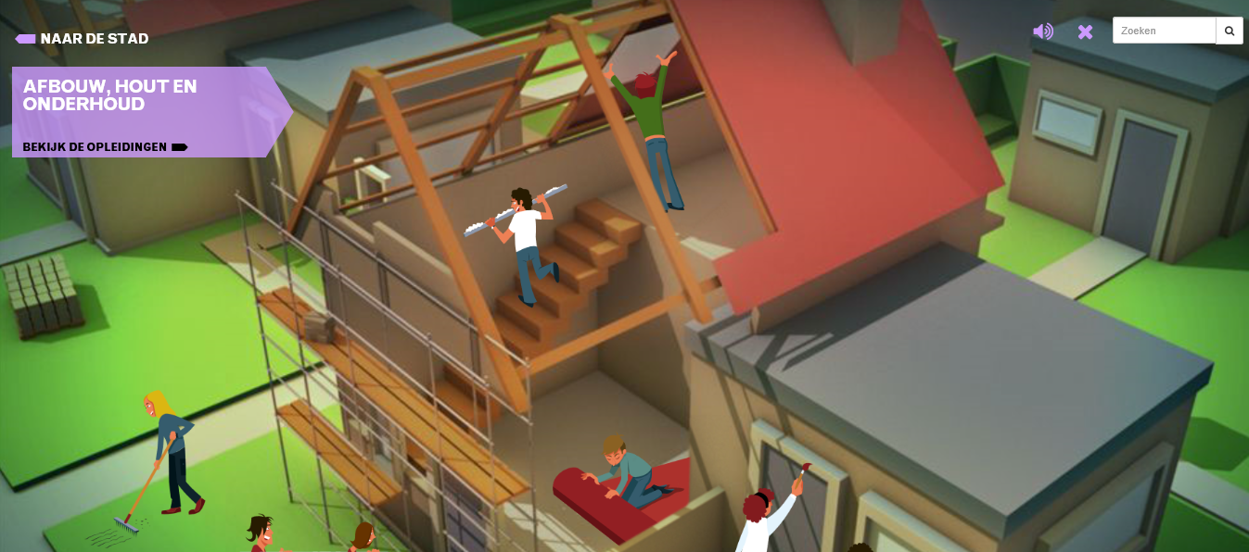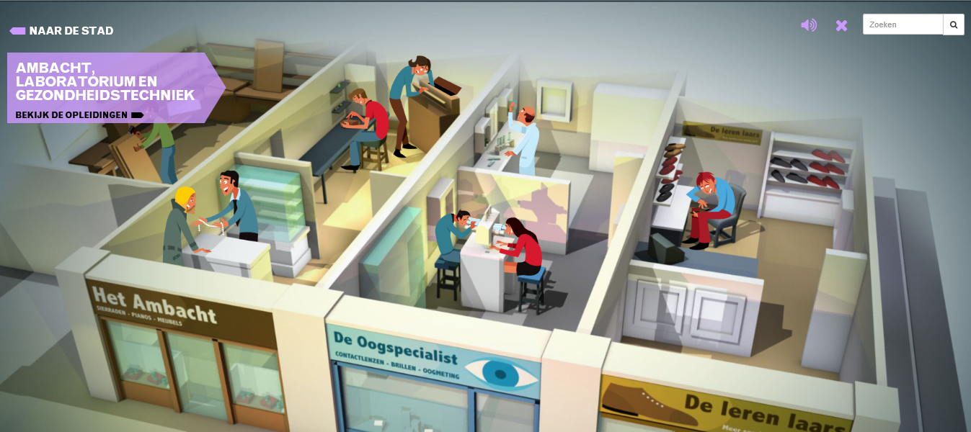
- Klik een domeinnaam aan waar je meer over wilt weten. Beweeg nu met je muis over een poppetje. Je ziet nu welke opleidingen er zijn binnen zo’n domein. Klik een opleiding (poppetje) aan en bekijk het filmpje.
Van welke opleiding heb je het filmpje bekeken?

Op de webpagina bij het filmpje staat ook een link: ‘ZOEK EEN SCHOOL’.
Zoek de dichtstbijzijnde school waar deze opleiding gegeven wordt.
Deze school heet:

OPLEIDING 1 | Naam opleiding
 | School
 | Niveau
 | Leerweg (BOL/BBL)
 | Sector/Domein
 | Toelatingseisen
 | Duur

Schrijf eronder welk niveau de opleiding is en op welke manier je de opleiding kan doen (leerweg: BOL/BBL), welke toelatingseisen er zijn en hoe lang de opleiding duurt.

Bekijk nu nog twee filmpjes van andere opleidingen. Dit mogen ook filmpjes in een ander domein zijn. Vul daarna de schema’s in.

OPLEIDING 2 | Naam opleiding
 | School
 | Niveau
 | Leerweg (BOL/BBL)
 | Sector/Domein
 | Toelatingseisen
 | Duur

OPLEIDING 3 | Naam opleiding
 | School
 | Niveau
 | Leerweg (BOL/BBL)
 | Sector/Domein
 | Toelatingseisen
 | Duur

3. | Van de drie bovenstaande opleidingen lijkt me de volgende opleiding het leukst:
Omdat: _______________________________________________________________

______________________________________________________________________

______________________________________________________________________

